UNIVERSIDAD DE LA REPÚBLICA
FACULTAD DE AGRONOMÍA

EFECTO DE LA COMPOSICIÓN DEL PAISAJE SOBRE LA ABUNDANCIA DE ARTRÓPODOS PREDADORES E INSECTOS PLAGA EN EL CULTIVO DE SOJA

por

Ana Paula JAUREGUI HERNÁNDEZ

Trabajo final de grado
presentado como uno de los
requisitos para obtener el
título de Ingeniero Agrónomo

MONTEVIDEO
URUGUAY
2024

PÁGINA DE APROBACIÓN
Trabajo final de grado aprobado por:

Director/a:
Ing. Agr. Dr. Silvana Abbate

Tribunal:
Ing. Agr. MSc. Horacio Silva

Ing. Agr. Óscar Bentancur

Fecha: 31 de octubre de 2024

Estudiante:
Ana Paula Jauregui Hernández

AGRADECIMIENTOS
Quisiera expresar mi agradecimiento a mi familia y amigos por el apoyo durante este camino, y a todo aquel que fue parte de este proceso, ya que sin ellos no hubiera sido posible.
Agradecer a Silvana Abbate, por brindarme la oportunidad de realizar el trabajo final de grado y permitir que éste salga adelante, por sus enseñanzas aportadas, por su paciencia, por su confianza y motivación durante este proceso. También el agradecimiento al grupo disciplinario de Entomología, Agustina Armand Pilón y Horacio Silva; y a las funcionarias de Biblioteca EEMAC, Patricia Choca y Carol Guilleminot por su tiempo y disposición.

TABLA DE CONTENIDO
PÁGINA DE APROBACIÓN 2
AGRADECIMIENTOS 3
1. INTRODUCCIÓN 9
1.1 OBJETIVO GENERAL 10
1.2 OBJETIVOS ESPECÍFICOS 10
2. REVISIÓN BIBLIOGRÁFICA 11
2.1 SOJA A NIVEL MUNDIAL Y NACIONAL 11
2.2 CAMBIOS EN EL PAISAJE AGRÍCOLA-PASTORIL URUGUAYO 11
2.3. PRINCIPALES PLAGAS DEL CULTIVO DE SOJA EN URUGUAY 12
2.3.1 Chinches fitófagas 12
2.3.1.1 Piezodorus guilidnii 13
2.3.1.2 Nezara viridula 14
2.3.1.3 Dichelops furcatus 14
2.3.1.4 Edessa meditabunda 14
2.3.2 Lepidópteros 15
2.3.2.1 Anticarsia gemmatalis 15
2.3.2.2 Rachiplusia nu 16
2.3.2.3 Chrysodeixis includens 16
2.3.2.4 Spodoptera cosmioides 17
2.3.2.5 Epinotia aporema 17
2.3.2.6 Helicoverpa gelotopoeon 17
2.4 ENEMIGOS NATURALES EN EL CULTIVO DE SOJA 18
2.4.1 Artrópodos predadores 19
2.4.1.1 Orius insidiosus y Orius tristicolor (Hemíptera: Anthocoridae) 19
2.4.1.2 Geocoris pallipes (Hemíptera: Geocoridae) 20
2.4.1.3 Nabis capsiformis (Hemíptera: Nabidae) 20
2.4.1.4 Redúvidos (Hemíptera: Reduviidae) 20
2.4.1.5 Coccinélidos (Coleoptera: Coccinellidae) 21
2.4.1.6 Chrysoperla externa (Neuroptera: Chrysopidae) 21
2.5. RELACIÓN ENTRE LA COMPLEJIDAD DEL PAISAJE Y LOS ARTRÓPODOS PREDADORES 21
3. MATERIALES Y MÉTODOS 23
3.1. LOCALIZACIÓN Y PERÍODO EXPERIMENTAL 23
3.2. EVALUACIONES DE CAMPO 24
3.3. CARACTERIZACIÓN DEL PAISAJE 24
3.4. PROCESAMIENTO DE MUESTRAS EN LABORATORIO 25
3.5. ANÁLISIS ESTADÍSTICO 26
4. RESULTADOS Y DISCUSIÓN 27
4.1 ARTRÓPODOS PREDADORES 27
4.1.1 Arañas 29
4.1.2 Crisopas 31
4.1.3 Hemípteros predadores 32
4.1.3 Coccinélidos 33
4.2 INSECTOS FITÓFAGOS 34
4.2.1 Chinches fitófagas 35
4.2.2. Lepidópteros 37
5. CONCLUSIÓN 38
6. BIBLIOGRAFÍA 39

LISTA DE FIGURAS
Figura 1 Ubicación de los sitios de muestreo 23
Figura 2 Colecta de insectos con red entomológica 24
Figura 3 Ejemplos de clasificación de los tipos de cobertura para caracterización del paisaje 25
Figura 4 Procesamiento de muestras en laboratorio 26
Figura 5 Abundancia promedio y ± error estándar de predadores totales relevados en cultivos de soja 27
Figura 6 Abundancia promedio y ± error estándar de arañas relevadas en cultivos de soja 29
Figura 7 Abundancia promedio y ± error estándar de arañas relevadas en cultivos de soja 31
Figura 8 Abundancia promedio y ± error estándar de crisopas relevadas en cultivos de soja 32
Figura 9 Abundancia promedio y ± error estándar de hemípteros predadores, relevados en cultivos de soja 33
Figura 10 Abundancia promedio y ± error estándar de coccinélidos relevadas en cultivos de soja 34
Figura 11 Abundancia promedio y ± error estándar de chinches adultas relevadas en cultivos de soja 35
Figura 12 Abundancia promedio y ± error estándar de chinches totales en cultivos de soja 36

RESUMEN
En Uruguay, la soja [Glycine max (L.) Merril] es en la actualidad el cultivo estival predominante en los paisajes agrícola-pastoriles. La superficie sembrada con este cultivo en el país, ha ido evolucionando de forma creciente a lo largo de los últimos 20 años junto a un proceso de intensificación agrícola. Este fenómeno, causó la pérdida de heterogeneidad del paisaje debido al incremento en la superficie de cultivos anuales y la remoción de hábitats semi-naturales. La expansión agrícola ocurrió en desmedro de los sitios de vegetación permanente, tales como el campo natural, los cuales actúan como sitios de refugio para los controladores naturales, determinando un posible incremento en la presión de plagas y en el uso de insecticidas. En el presente trabajo, se evaluó el efecto de la composición del paisaje sobre la abundancia de artrópodos predadores e insectos plaga en el cultivo de soja. La hipótesis evaluada fue la siguiente: el predominio de agricultura en el paisaje afecta negativamente a los predadores e incrementa la abundancia de insectos plaga en el cultivo de soja. Se concluyó que la composición florística del paisaje circundante (1km) afecta de manera diferencial sobre la abundancia de los principales grupos de artrópodos predadores. Los paisajes más simples, con predominio de agricultura (mayor a 50%) presentan menor abundancia de predadores totales y el campo natural se asoció positivamente con las arañas y los hemípteros predadores. Los resultados obtenidos ponen de manifiesto que la composición del paisaje es importante en la dinámica de poblaciones de artrópodos predadores y de ciertos insectos plaga. Por lo tanto, cuando el hombre interviene en dicho paisaje, esto repercute también en este importante eslabón de la cadena trófica.
Palabras Clave: simplificación del paisaje, control biológico por conservación, campo natural, artrópodos predadores

SUMMARY
In Uruguay, soybean [Glycine max (L.) Merril] is currently the predominant summer crop in agricultural-pastoral landscapes. The area planted with soybeans in the country has been evolving increasingly over the last 20 years together with a process of agricultural intensification. This phenomenon caused the loss of landscape heterogeneity due to the increase in area of annual crops and the removal of semi-natural habitats. The agricultural expansion occurred to the detriment of sites of permanent vegetation, such as the natural fields, which act as refuge sites for natural controllers, determining a possible increase in pest pressure and the use of insecticides. In the present work, we evaluated the effect of landscape composition on the abundance of predatory arthropods and pest insects in soybean fields. The hypothesis was the following: predominance of agriculture in the landscape negatively affects predators and increases the abundance of pest insects in soybean fields. It was concluded that the floristic composition of the surrounding landscape (1km) differentially affects the abundance of the main groups of predatory arthropods. Most simple landscapes with a predominance of agriculture (greater than 50%) have a lower abundance of total predators and the natural field was positively associated with spiders and predatory hemipterans. The results obtained show that the landscape composition is important in predator arthropod population dynamics and certain pest insects. Therefore, when the man intervenes in said landscape, this also has an impact on this important link in the food chain.
Keywords: landscape simplification, biological control for conservations, natural field, predatory arthropods

INTRODUCCIÓN
Tradicionalmente, la agricultura en Uruguay, se realizaba en rotación con praderas plurianuales que incluían especies leguminosas. Este modelo mixto con praderas presentaba diversos beneficios, entre ellos los relacionados a la conservación de los suelos. Sin embargo, a partir del 2000, el país inició un proceso de intensificación agrícola a partir de la llegada del cultivo de soja; este proceso se asoció con la instalación de grandes emprendimientos agrícolas que establecieron sistemas de producción de agricultura continua (Baldi & Paruelo, 2008).
La expansión de la agricultura nacional, se centró en la intensificación del uso del suelo, con la adopción de una secuencia de cultivos orientada hacia la producción de pocas especies y con predominio del cultivo de soja. Estas modificaciones en el paisaje, resultaron en monocultivos extensivos y rotaciones de corta duración, determinando la pérdida de diversidad de la composición florística. La siembra homogénea de especies y/o variedades similares redujo la diversidad a nivel regional y esto favorecería la presencia de insectos plaga. Asociado a este proceso de simplificación, las modificaciones en las características espaciales del paisaje también podrían afectar de forma directa e indirecta la abundancia de enemigos naturales (González et al., 2020).
El complejo de enemigos naturales es importante para la regulación de las poblaciones de insectos fitófagos en el cultivo de soja pero también en otros cultivos donde se comparten las mismas especies. Los predadores constituyen el grupo más relevante en los agroecosistemas (Sahayaraj & Hassan, 2023). La estabilidad y la diversidad de la cobertura vegetal del paisaje son importantes para los predadores ya que los mismos necesitan áreas de refugio donde puedan obtener presas alternativas, reproducirse y escapar a las aplicaciones insecticidas. El diseño de paisajes productivos que maximicen la diversidad de la composición florística sería clave para proporcionar servicios ecosistémicos como el control biológico y llevar adelante programas de manejo integrado de plagas y minimizar el uso de insecticidas. Para ello, se debe profundizar no solo en conocimientos de los factores locales, sino también de una escala mayor.
Se planteó la hipótesis de que los cultivos de soja inmersos en paisajes con predominio de agricultura (paisajes simples), presentan menor abundancia de predadores y mayor abundancia de insectos plaga.

OBJETIVO GENERAL
El objetivo general del presente trabajo fue determinar el efecto de la simplificación del paisaje sobre la abundancia de los principales insectos plaga y artrópodos predadores del cultivo de soja en Uruguay.

OBJETIVOS ESPECÍFICOS
- Determinar si la composición florística del paisaje circundante (1km) afecta la abundancia de diferentes grupos de artrópodos predadores presentes en el cultivo de soja: arañas, coccinélidos, chinches predadoras y crisopas.
- Determinar si la composición florística del paisaje circundante (1km) afecta la abundancia de las principales plagas del cultivo de soja: chinches fitófagas y lepidópteros defoliadores.

REVISIÓN BIBLIOGRÁFICA

2.1 SOJA A NIVEL MUNDIAL Y NACIONAL
El cultivo de soja (Glycine max) alcanzó una producción de 429.200 millones de toneladas a nivel mundial durante el año 2024 (Foreign Agricultural Service, 2024). En Uruguay, el cultivo de soja ocupa la mayor proporción en área de cultivos anuales sembrados en verano, representando en los últimos 10 años más del 80% del área agrícola sembrada en el país, centrándose en torno al millón de hectáreas (URUPOV, 2022). Las exportaciones de soja representan aproximadamente el 14% del producto bruto interno nacional (Uruguay XXI, 2023).

2.2 CAMBIOS EN EL PAISAJE AGRÍCOLA-PASTORIL URUGUAYO
En Uruguay, entre los años 2000 y 2014, la agricultura de secano se cuadriplicó y se intensificó, pasando de un cultivo por año a tres cada dos años. Esta intensificación agrícola ocurrió debido al incremento de la superficie de sistemas de agricultura continua en grandes extensiones, reemplazando el sistema mixto tradicional, y con predominio del cultivo de soja (Souto, 2014). Este proceso llevó a que, en la actualidad, la diversidad de cultivos en el país se haya visto reducida en un 75% (Jobbágy & Aguiar, 2015) y se haya incrementado la cantidad de agroquímicos empleados en mayor proporción que el aumento de la superficie sembrada (Peloche et al., 2020).
La expansión de la agricultura en el país al igual que en el resto del mundo, provocó una simplificación del paisaje debido a la pérdida de heterogeneidad vegetal ocasionada por la remoción de hábitats naturales y praderas plurianuales, el aumento en el tamaño de chacras, el desmalezamiento de campos, el predominio de monocultivos y la aplicación de agroquímicos (Ferraro & Benzi, 2015). Los pastizales templados han sido el ecosistema terrestre más afectado por la expansión agrícola (Brazeiro et al., 2020).
A nivel mundial, las tierras agrícolas, están cada vez más conformadas por grandes monocultivos y rotaciones cortas de cultivos lo cual redunda es una simplificación de las técnicas de producción y especialización en pocos productos. Predominan sistemas con un único cultivo (por ejemplo, el trigo; después del trigo o el maíz después del maíz), o hasta tres especies de cultivos (por ejemplo, trigo, soja y cebada). Estas secuencias de cultivos simplificadas agotan suelos y pueden promover en ocasiones el surgimiento de plagas y poblaciones resistentes, escasez de recursos para polinizadores y agentes de control biológico; impactando indirectamente sobre el rendimiento logrado y afectando negativamente la calidad del ambiente (Tscharntke et al., 2005).

PRINCIPALES PLAGAS DEL CULTIVO DE SOJA EN URUGUAY

Chinches fitófagas
Las chinches fitófagas representan uno de los mayores problemas sanitarios para el cultivo de soja, debido a que estas se alimentan directamente de los granos, reduciendo el número y el peso de los granos, afectando la calidad (contenido de aceite y proteína) y el potencial de germinación de los mismos (McPherson et al., 1979). Además, pueden transmitir enfermedades fúngicas y bacterianas (Panizzi et al., 1979) y provocar retención foliar, conocida comúnmente como “soja loca”, donde tallos y hojas permanecen verdes, cuando las vainas se encuentran ya maduras, dificultando así la cosecha (Boethel et al., 2000).
Los umbrales de daño utilizados en soja para determinar el control de chinches son muy bajos, debido a que estas causan daño económico a bajas densidades (Zerbino, 2010). Los valores usados varían, según la especie de chinche, su estado de desarrollo y el estado fenológico en que se encuentre el cultivo de soja, entre otros factores. Con respecto al daño provocado según el estado de desarrollo; las ninfas de cuarto y quinto estadio de Nezara viridula (Linnaeus), y Piezodorus guildinii (Westwood) son capaces de producir daños notorios, y los causados por este último estadio son similares a los daños que generan los adultos. Las chinches fitófagas durante el periodo vegetativo se alimentan de hojas, sin provocar daños considerables al cultivo, siendo el estado fenológico de mayor susceptibilidad desde inicio de floración hasta R7, ya que en este período estos insectos se alimentan directamente de vainas y granos (McPherson et al., 1979).
En Uruguay, las especies de pentatómidos presentes en orden de mayor a menor importancia, debido a la abundancia y daños que ocasionan son: Piezodorus guilidnii, Nezara viridula, Dichelops furcatus (Fabricius) y Edessa meditabunda (Fabricius) (Zerbino, 2010). En nuestro país, Piezodorus guildinii es la principal chinche en el cultivo de soja y semilleros de forrajeras (Ribeiro & Castiglioni, 2009).

2.3.1.1 Piezodorus guilidnii
Está considerada como la principal chinche de las leguminosas, presente fundamentalmente en los semilleros de forrajeras y en el cultivo de soja. Es el pentatómido de más difícil control, debido a que las opciones insecticidas disponibles son poco efectivas y a veces exigen dosis elevadas (Bentancourt & Scatoni, 2010).
Para la obtención de su alimento, estas chinches introducen el aparato bucal en el interior de las semillas, succionando el contenido y alterando sus características. La intensidad del daño depende de la densidad población y de la etapa de desarrollo en que se encuentre el cultivo. Cuando ocurren ataques intensos en el periodo de formación de vainas y llenado de grano, la producción y calidad de los mismos puede resultar afectada. La reducción en la producción se puede deber al aborto de las flores o al vaneo de las vainas y a la no formación del grano así como a la disminución de su peso. Haciendo referencia a calidad de grano, se debe considerar la pérdida de poder germinativo y de vigor de las semillas, así como también en el caso de soja la alteración en el contenido de aceite y proteína. Por otra parte, el daño mecánico y directo causado por las picaduras, también pueden actuar como vectores de enfermedades pudiendo transmitir hongos a las semillas. Cabe considerar que existe otro tipo de daño que ha sido observado en soja, lo que se conoce como retención foliar, o “soja loca”, donde las vainas se encuentran maduras, pero las hojas no se desprenden de la planta, dificultando la cosecha mecánica (Bentancourt & Scatoni, 2010).
En referencia a la biología de este insecto, los adultos viven aproximadamente 35 días; las hembras depositan los huevos habitualmente en las vainas, estos son de color negro con forma de barril y son depositados en filas paralelas en número de 20 a más de 30 huevos. Las ninfas eclosionan a los siete días, y luego evolucionan a través de 5 estadios; recién emergidas y hasta el segundo estadio tienen hábitos gregarios por lo que permanecen aglomeradas. Al principio las ninfas son de color negro en la mitad anterior y rojo con manchas negras en la mitad posterior. Las ninfas crecen y cambian su coloración a verde con manchas oscuras (Zerbino, 2010).
Los estadios de ninfa 1 y ninfa 2 tienen una duración total de 10 días, y hasta ese momento no causan daño; a partir del tercer estadio, cuando logran un tamaño de 5 mm de largo, comienzan a alimentarse de los jugos que contiene el grano. Pasado el tercer estadio, causan daño hasta alcanzar el estado adulto, esta última etapa transcurre en aproximadamente 23 días (Zerbino, 2010).

2.3.1.2 Nezara viridula
Comúnmente llamada “chinche verde”. Es una especie polífaga que pasa el invierno en estado adulto refugiada en la corteza de los árboles u otros lugares de abrigo. En primavera, salen de sus refugios y ponen sus huevos sobre los vegetales en grupos de 55 a 105 huevos en varias hileras y una sola capa, luego de 5 a 6 días nacen las ninfas que se alimentan de restos del huevo y tienen hábitos gregarios. Pasan por 5 estadios ninfales antes del estado adulto, el cual dura aproximadamente 1 mes. Puede desarrollar de 3 a 4 generaciones al año (Gamundi & Sosa, 2008).

2.3.1.3 Dichelops furcatus
Los adultos de la “chinche de los cuernos” miden de 9 a 11 mm de largo, su color varía del marrón al amarillo-amarronado. Su zona ventral es de color verde. La cabeza posee dos extremos aguzados (comúnmente denominados "cuernitos"). El primer segmento torácico posee un margen delantero aserrado con una proyección aguda a cada lado. Las hembras colocan sus huevos en racimos ordenados (Bentancourt & Scatoni, 2010).
La ninfa, cuando está completamente desarrollada es rosada o verdosa y se encuentra completamente recubierta de alvéolos rosados y negros, las mismas se desarrollan en cinco estadios, con una duración de tres a cuatro semanas en este periodo, antes de convertirse en adultos. El daño de estas chinches puede ser clasificado según su severidad en una escala de 3 grados (Bentancourt & Scatoni, 2010).

2.3.1.4 Edessa meditabunda
Este pentatómido es polífago y común, es frecuente encontrarlo sobre diversos cultivos, a bajas densidades sin causar daños mayores. En estadios ninfales como en adultos, atacan diversas estructuras de las plantas, de ellas extraen savia y a la vez inyectan saliva con toxinas. A consecuencia de las picaduras producidas, las plantas sufren necrosis de sus tejidos, marchitamiento, pérdida de vigor y malformaciones.
Presenta cinco estadios ninfales. Según su desarrollo, pueden ser verdosas o amarillentas con manchas definidas blancas y negras. Desde emergencia de las ninfas, hasta etapa adulta tardan un mes y medio a dos meses de duración (Bentancourt & Scatoni, 2010).

2.3.2 Lepidópteros
En el cultivo de soja es habitual encontrar un complejo de lagartas defoliadoras compuesto por: Anticarsia gemmatalis, Rachiplusia nu y Chrysodeixis includens; Spodoptera cosmioides, Epinotia aporema y Helicoverpa gelotopoeon (Bentancourt & Scatoni, 2010). El daño de estos lepidópteros implica pérdida de área foliar, lo que provoca menor intercepción de luz, menor capacidad fotosintética, acortamiento del período de llenado de grano y como consecuencia disminución del rendimiento (Board et al., 1994; Gamundi et al., 2006). Crocidosema aporema es otro lepidóptero de importancia, la cual actúa en soja como barrenador de brotes (Ribeiro et al., 2008).
El orden Lepidoptera causa daños que determina que sean tan importantes como hemípteros y coleópteros, en referencia a los perjuicios que ocasionan en la agricultura. El Uruguay no es ajeno a esta situación general y los lepidópteros se encuentran entre las peores plagas y hacia las cuales todos los años se debe dirigir gran parte de los esfuerzos de control (Bentancourt & Scatoni, 2010).

2.3.2.1 Anticarsia gemmatalis
Comúnmente conocida como la lagarta de las leguminosas, es una de las principales plagas en soja. Anticarsia gemmatalis es un lepidóptero básicamente defoliador. En el cultivo de soja, una vez emergidas las larvas, roen el envés de las hojas preferentemente. Ya avanzado el segundo estadio, comienzan a cribarlas para luego consumirlas por completo, una característica particular de estas larvas, es su alimentación respetando las nervaduras. En un principio, muestran preferencia por las hojas superiores y brotes nuevos, pero luego el daño se extiende a toda la planta, en casos de un ataque severo también son dañados tallos y vainas (Bentancourt & Scatoni, 2010).
La etapa del cultivo más sensible a las defoliaciones es la reproductiva, debido a que compromete significativamente los rendimientos finales. Las larvas alcanzan un número final de cinco pares de patas falsas, desarrollan un comportamiento nervioso y cuando son perturbadas efectúan contorsiones violentas o se tiran al suelo. Al madurar la larva mide 35 a 45 mm de longitud, es delgada y la coloración varía del verde claro al pardo oscuro, o negro con bandas longitudinales claras. El desarrollo de las larvas tarda de dos a cuatro semanas; concluida esta etapa los insectos descienden al suelo para pupar. Probablemente esta especie no logra sobrevivir a las condiciones del invierno en nuestro país, y su presencia en el territorio uruguayo se debe mayormente a migraciones de polillas que llegan durante el verano provenientes del norte (Bentancourt & Scatoni, 2010).

2.3.2.2 Rachiplusia nu
Según Bentancourt y Scatoni (2010), presenta un importante complejo de enemigos naturales que limita su incidencia, pero en forma esporádica puede alcanzar altas densidades de poblaciones. A lo largo de su desarrollo, devoran toda la lámina foliar sin respetar las nervaduras. El daño que ocasiona inicia por los estratos inferiores de las plantas, y gradualmente se va extendiendo hacia los estratos superiores, al ubicarse en estratos inferiores se dice que Rachiplusia nu es más dura que Anticarsia gemmatalis. Defoliaciones severas producen una merma en el rendimiento final del cultivo, al causar una disminución muy importante en área foliar.
Las larvas recién emergidas se alimentan del corion de los huevos, pasan por cinco a seis estadios, y para su desarrollo completo necesitan tres semanas aproximadamente. Luego en la etapa de larva madura miden de 30 a 40 mm de longitud. La parte anterior del cuerpo es más estrecha que el resto; la cabeza es pequeña y posee solamente tres pares de patas falsas. Su color es verde, con bandas longitudinales blancas, variando la coloración según la intensidad entre individuos. Al desplazarse lo hace como si tratase de una lagarta medidora. Las larvas desarrolladas son muy voraces y responsables de los mayores daños. Se espera que presenten cinco generaciones al año y alcancen su mayor abundancia durante el verano (Bentancourt & Scatoni, 2010).

2.3.2.3 Chrysodeixis includens
Es un noctuido polífago y relativamente frecuente, aunque no logra alcanzar densidades de población altas y sus daños son de menor impacto. Las larvas atacan básicamente el follaje de las plantas sobre las que viven. Perforan con frecuencia la lámina foliar o bien la consumen respetando las nervaduras principales. Cuando las larvas son pequeñas roen las hojas tiernas, pasan por cinco o seis estadios y requieren de dos a tres semanas para completar su desarrollo. Las larvas adultas miden de 30 a 35 mm de longitud, la parte anterior del cuerpo es más estrecha que la posterior y sólo cuentan con tres pares de patas falsas. La cabeza es pequeña y de color castaño. El resto del cuerpo es de coloración verdosa con rayas dorsales y laterales blancas (Bentancourt & Scatoni, 2010).

2.3.2.4 Spodoptera cosmioides
Este lepidóptero, por lo general se comporta como plaga menor; presenta características polífagas. En algunos años alcanza densidades altas de población con ataques intensos. Las larvas en las últimas etapas del desarrollo son muy voraces y responsables de la mayor parte de los daños. La larva adulta mide unos 40 mm de longitud y su coloración es variable. En ocasiones predomina la coloración gris con manchas triangulares negras al dorso, y en otros se observa un color negro aterciopelado con líneas amarillentas. Luego de 20 a 30 días logran su máximo desarrollo y pupan en el suelo (Bentancourt & Scatoni, 2010).

2.3.2.5 Epinotia aporema
La lagarta conocida comúnmente como barrenador de los brotes comenzó a tener mayor impacto a medida que se incrementaba el área de siembra del cultivo de soja. En este cultivo, causa daño principalmente en los brotes vegetativos, aunque en determinadas condiciones también se observa el ataque de brotes florales e incluso vainas y granos. Une los folíolos con una tela, así de esta forma queda protegida y se alimenta muy lentamente. Cuando los ataques son poco intensos, los brotes dañados se recuperan, presentan un color verde oscuro y un aspecto arrugado y apergaminado característico. Con una población de 5 larvas/planta en estados vegetativos de ocho nudos, lo que significa un 85% de los brotes frescos atacados, puede causar pérdidas de hasta un 58% en el rendimiento. Las larvas completan su desarrollo entre 14 y 20 días aproximadamente, pasando por cinco estadios larvales (Bentancourt & Scatoni, 2010).

2.3.2.6 Helicoverpa gelotopoeon
Conocida vulgarmente como lagarta bolillera, es una plaga del cultivo de soja de difícil control debido a su localización en las plantas afectadas y al mecanismo de protección ante factores externos (De Esteban & Gismano, 2019).
En Uruguay, esta plaga presenta baja a intermedia importancia. Las larvas son de coloración variable (amarilla, rosada a negra dependiendo del tejido que se encuentre consumiendo). Helicoverpa gelotopeon se diferencia del resto de las Helicoverpas debido a que posee una serie de bandas dorsales finas, longitudinales claras y oscuras, con bandas laterales de color blanco. Las larvas de ésta especie alcanzan de 30 a 35mm. Presenta aproximadamente cinco estadios larvales, este período abarca entre 12 y 20 días, y finalmente pupa en el suelo. Es característica la posición que adopta al ser molestada, enroscándose sobre si misma (Cortés & Venier, 2013).
Cuando el cultivo de soja está entre los estadios V1 a V2, la larva prefiere el consumo de brotes, tallos tiernos y en menor medida hojas. Si las condiciones ambientales son benignas para el desarrollo del cultivo, las plantas se recuperan, lo hacen emitiendo brotes axilares, viéndose afectada tanto la altura de las plantas, como también el rendimiento de las mismas. Luego en estado reproductivo, las larvas pueden producir daños importantes al consumir las inflorescencias. En estado fenológico R3 y R4, se alimentan de las vainas llegando a consumirlas en su totalidad en algunas ocasiones. Avanzado el estado reproductivo, hacia R5 consumen directamente los granos, perforando las vainas (Cortés & Venier, 2013).

2.4 ENEMIGOS NATURALES EN EL CULTIVO DE SOJA
En cultivos anuales como la soja, en etapas tempranas los enemigos naturales tienen el potencial de reducir la población de insectos plaga, antes de que estos alcancen niveles de alta densidad de población (González et al., 2020). Esto es debido a altas densidades de enemigos naturales en las primeras seis semanas del cultivo (McPherson et al., 1982). Aprender a reconocer, manejar y conservar los enemigos naturales puede ayudar a mantener su población en una densidad tal, que logre ubicar a los insectos plaga por debajo de los umbrales críticos en los que pueden reducir el rendimiento y por consecuencia generar daño económico, y a su vez, también causar efectos no deseados sobre el medio ambiente (Michaud et al., 2008).
Las poblaciones de enemigos naturales en los agroecosistemas conformados por soja pueden diferir debido a factores como el clima, heterogeneidad del paisaje circundante, época de siembra, fenología de los cultivos y las prácticas de manejo de los mismos (Cividanes & Yamamoto, 2002; Liu et al., 2012).
Los enemigos naturales se pueden clasificar en predadores, parasitoides y patógenos, siendo los dos primeros de gran importancia para limitar las poblaciones de insectos y ácaros fitófagos (Bentancourt & Scatoni, 2001). La contribución de cada uno de ellos en el control total, está influenciada por la naturaleza de los agroecosistemas: los predadores ejercen mayor control en cultivos anuales y los parasitoides se ven favorecidos en cultivos perennes. Los patógenos actúan en ambas condiciones, y son más desfavorecidos por las bajas densidades poblacionales y el clima (Chiaravalle, 2000).

Artrópodos predadores
Los artrópodos predadores constituyen uno de los grupos más importantes de enemigos naturales para los cultivos de soja. A diferencia de los parasitoides que para lograr completar su ciclo necesitan tan sólo un huésped, al que además matan en el transcurso de su fase preimaginal; los artrópodos predadores necesitan diversidad de presas para lograr completar la totalidad de su ciclo biológico. La mayor parte de ellos son carnívoros a lo largo de todo su ciclo de desarrollo, aunque en algunos grupos, la predación está confinada exclusivamente a los estadios juveniles (p.ej. Syrphidae, Chrysoperla sp.) o al estadio adulto (p.e. Asilidae, Empidae) (Torres & Bueno, 2018).
Además, la variedad de presas que pueden llegar a consumir presenta gran variación en función de la especie que se trate, abarcando este rango desde la casi especificidad del coccinélido Rodolia cardinalis (Mulsant), hasta la gran extrema polifagia del neuróptero Chrysoperla carnea (Stephens).
En Uruguay, la mayoría de los predadores son polífagos, predominando en el cultivo de soja los hemípteros y las arañas (Ribeiro, 2007), donde las arañas constituyen el grupo más abundante, representando el 50% de los predadores que se encuentran en la parte aérea de la planta. Otros predadores de importancia son: Triconabis capsiformis (Germar), Orius tristicolor (White) y Orius insidiosus (Say), Eriopis connexa (Germar), Chrisoperla externa (Hagen), Geocoris pallipes (Stål) y algunas especies de véspidos.

Orius insidiosus y Orius tristicolor (Hemíptera: Anthocoridae)
Es la especie más frecuente en Uruguay (Bentancourt & Scatoni, 2001). Los adultos y ninfas de Orius insidiosus y Orius tristicolor se alimentan al succionar los líquidos internos de su presa. En el cultivo de soja, estos predadores se alimentan de un gran número de presas, entre las que se encuentran arañuelas, trips, áfidos, ácaros, huevos de insectos como chinches y lepidópteros, y orugas recién eclosionadas (Coll & Ridgway, 1995; Mccaffrey & Horsburgh, 1986; Rutledge et al., 2004). Además, ante la falta de presas, se alimentan del polen de plantas. Esta diversificación en la alimentación garantiza una enorme ventaja adaptativa para esta especie y para el control biológico, ya que este predador puede sobrevivir en ausencia de su alimento principal (Bueno et al., 2012).

Geocoris pallipes (Hemíptera: Geocoridae)
Las poblaciones de Geocoris pallipes contribuyen de manera eficaz en el control de especies fitófagas. Se alimentan de huevos, ninfas y larvas pequeñas de varias especies de hemípteros, coleópteros, lepidópteros, dípteros, himenópteros (incluyendo las hormigas), trips, colémbolos, ácaros y pulgones, entre otros. Además de ser frecuentes en soja, este predador se encuentra en cultivos de alfalfa, algodón, maíz, remolacha, papa y también en malezas (Bentancourt & Scatoni, 2001).

Nabis capsiformis (Hemíptera: Nabidae)
Los individuos de la especie Nabis capsiformis, se encuentran sobre plantas o en el suelo, cazando sus presas de manera activa, atrapando y sosteniendo las mismas con las patas delanteras que son de tipo raptorial (Rebolledo et al., 2005). Se alimentan de insectos de cuerpos blandos como pulgones, larvas de lepidópteros y diversas especies de chinches. Nabis sp. frecuentan el cultivo de soja y también habitan en la vegetación espontánea, pastizales, alfalfa, trigo, semilleros de leguminosas donde contribuyen a mantener ciertos insectos fitófagos por debajo de los niveles de daño económico (Bentancourt & Scatoni, 2001).

Redúvidos (Hemíptera: Reduviidae)
Los redúvidos son hemípteros que presentan generalmente hábito predador (aunque algunas especies son hematófagas), que capturan insectos alimentándose de sus líquidos corporales los cuales perforan con sus estiletes, utilizando la saliva como forma de paralizar y matar a sus presas. Habitan en condiciones diversas, sobre plantas, suelo, debajo de troncos y piedras (Bentancourt & Scatoni, 2001).
Bentancourt y Scatoni (2001), citan para Uruguay a: Cosmoclopius nigroannulatus (Stal), Apiomerus lanipes (Fabricius), Rasahus hamatus (Fabricius), Zelurus femoralis (Stal), Zelus leucogrammus (Perty) y Atrachelus cinereus (Fabricius) (Martin-Park & Coscaron, 2011). Cosmoclopius nigroannulatus, es una especie encontrada en diversos cultivos de Uruguay, esta se alimenta de diversos insectos (Bentancourt & Scatoni, 2001). En relevamientos realizados en el cultivo de tabaco este redúvido fue reportado como importante predador de ninfas pequeñas de Spartocera dentiventris (Berg) y heteróptero de la de familia Coreidae (Canto-Silva & Romanowsky, 2003).

Coccinélidos (Coleoptera: Coccinellidae)
Los coccinélidos agrupan numerosas especies de insectos predadores que han sido muy utilizadas en control biológico de plagas (Obrycki & Kring, 1998). Unas pocas especies de la familia Coccinellidae presentan hábitos fitófagos y la mayoría son carnívoros, que se alimentan de otros insectos durante la etapa larval y adulta. Se alimentan principalmente de pulgones, pero también consumen ácaros, moscas blancas, cochinillas, trips, larvas y huevos de lepidópteros. Cuando escasean sus presas, muchos adultos sobreviven, sin poder reproducirse, alimentándose de néctar, polen y secreciones de homópteros. En soja, hay varias especies que se diferencian por su tamaño y coloración, tanto Eriopis connexa, como Cycloneda sanguinea (Linneo) son especies muy frecuentes en cultivos extensivos en Uruguay, en trigo y praderas de leguminosas pueden llegar a mantener las poblaciones de pulgones por debajo de los umbrales de daño (Bentancourt & Scatoni, 2001).

Chrysoperla externa (Neuroptera: Chrysopidae)
Chrysoperla externa es la especie más frecuente en los sistemas agrícolas-pastoriles de Uruguay, se puede encontrar en montes frutales, cultivos hortícolas, cereales y pastizales; en cultivos de soja, trigo y semilleros de leguminosas llegan a ser muy numerosos, cumpliendo un rol importante en la reducción de distintas plagas (Bentancourt & Scatoni, 2001).
Las larvas de este neuróptero, son predadoras, se alimentan de huevos, lagartas, pulgones, ácaros y otros artrópodos de tegumento blando (Carvalho et al., 2002). Durante su desarrollo larval, puede consumir varias presas a lo largo de su vida, mientras los adultos se alimentan de líquidos y polen (Bentancourt & Scatoni, 2001).

RELACIÓN ENTRE LA COMPLEJIDAD DEL PAISAJE Y LOS ARTRÓPODOS PREDADORES
La complejidad del paisaje está asociada a la composición de la cobertura vegetal circundante a un punto de interés, presentando los paisajes simples predominio de cultivos anuales bajo un sistema de agricultura continua y los paisajes complejos cubiertos por un porcentaje mayoritario de áreas bajo no cultivo (pasturas, montes, campo natural, etc. (Roschewitz et al., 2005; Vollhardt et al., 2008).
Se ha demostrado que la complejidad del paisaje, entendida como la proporción de áreas no cultivadas con agricultura anual, juega un papel importante en la determinación de los niveles de plagas y predadores encontrados en campos agrícolas (Altieri & Pengue, 2006; González et al., 2015). La complejidad del paisaje juega también un rol de relevancia en la determinación de los niveles de insectos fitófagos en los campos agrícolas (Samaranayake & Costamagna, 2018; Tscharntke et al., 2005), ya que las áreas menos perturbadas proporcionan el pool de artrópodos benéficos que recolonizan el cultivo (Lee et al., 2001; Pompozzi et al., 2021).
El movimiento de predadores entre diferentes coberturas del paisaje y los cultivos anuales es un mecanismo crucial para la determinación del control natural de plagas, sin embargo, este fenómeno ha sido poco cuantificado en agroecosistemas (Costamagna & Landis, 2007). En cultivos de soja en Canadá se determinó la contribución de los predadores provenientes de los hábitats desde fuera del campo en la tasa de supresión de pulgones de la especie Aphis glycines (Samaranayake & Costamagna, 2018). Se determinó que los paisajes complejos incrementan la abundancia de enemigos naturales y que a consecuencia de este fenómeno se produce un efecto positivo en el control biológico de plagas (Bianchi et al., 2006).
En Uruguay, el incremento de la superficie sembrada con cultivos anuales a escala paisaje afectó negativamente la abundancia de los predadores generalistas frecuentemente encontrados en los cultivos de soja en Uruguay (Abbate et al., 2022; Zerbino, 2004). Los sitios de campo natural o montes serían considerados refugios importantes, ya que proveen de recursos alimenticios alternativos en épocas de escasez de los mismos (Abbate, 2022).

MATERIALES Y MÉTODOS

LOCALIZACIÓN Y PERÍODO EXPERIMENTAL
Durante la zafra 2018/2019, entre los meses de noviembre a abril, se realizaron muestreos en chacras comerciales de soja, durante todo el ciclo. Los sitios de muestreo se ubicaron en la Región Litoral Oeste de Uruguay, precisamente en los departamentos de Paysandú y Río Negro. Dentro del departamento de Paysandú se ubicaron las unidades experimentales en la zona de Quebracho y en las cercanías de la ciudad de Paysandú; en el departamento de Río Negro los sitios se ubicaron en las zonas aledañas a la ciudad de Young.
Como se representa en la figura No. 1, se seleccionaron 32 chacras de soja de primera sembrada con germoplasma RR/Bt y RR no Bt (16 de cada una) (Figura No. 1). En cada una de estas chacras se dispusieron sitios de muestreo georreferenciados, ubicados a 40 metros del margen más cercano de la chacra, en los cuales también se instalaron puntos de muestreo. En todos los casos, se registraron los datos de manejo agronómico.
Figura 1
Ubicación de los sitios de muestreo
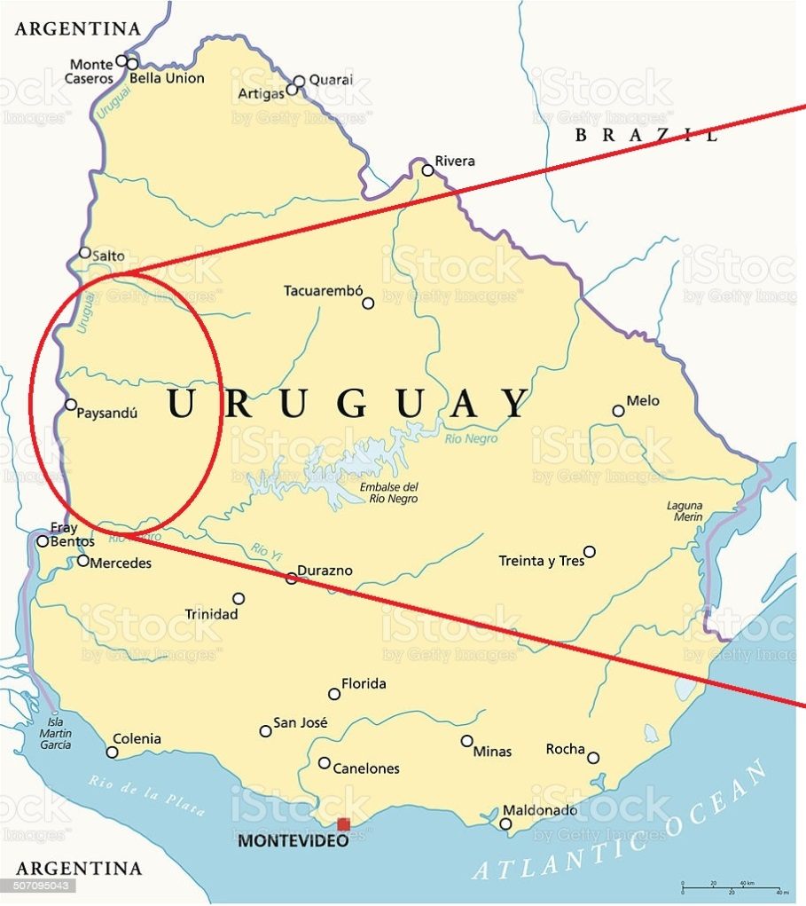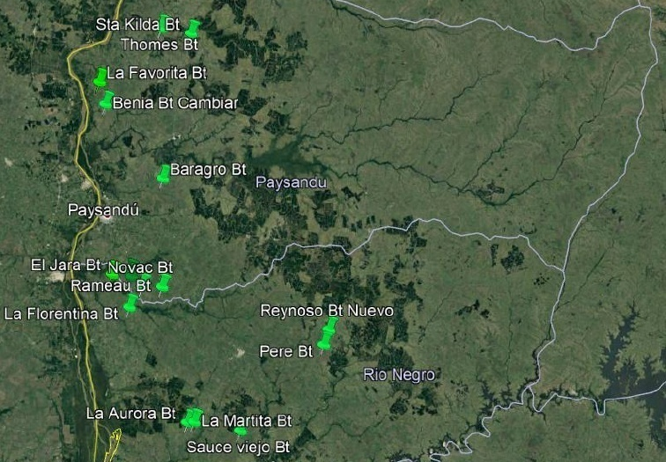
Nota. Tomado de S. Abbate (comunicación personal, 24 de setiembre, 2023).

3.2. EVALUACIONES DE CAMPO
Las evaluaciones de campo consistieron en la realización de muestreos cada tres semanas durante todo el ciclo del cultivo, desde la etapa de emergencia hasta previo a la cosecha, totalizando 7 muestreos en todo el ciclo del cultivo de soja.
En cada uno de los puntos georreferenciados, el muestreo consistió en 30 pasadas de red entomológica, tomando 2 sub muestras de 15 redadas cada una. En todos los casos, las muestras fueron depositadas en bolsas de nylon identificadas con la fecha y sitio del muestreo. Las mismas fueron llevadas al laboratorio y conservadas en freezer hasta su posterior procesamiento. Se utilizó el método de muestreo mediante red entomológica como se puede apreciar en la figura No. 2, ya que la misma permite recolectar insectos aún cuando la vegetación presenta escasa altura.
Figura 2
Colecta de insectos con red entomológica
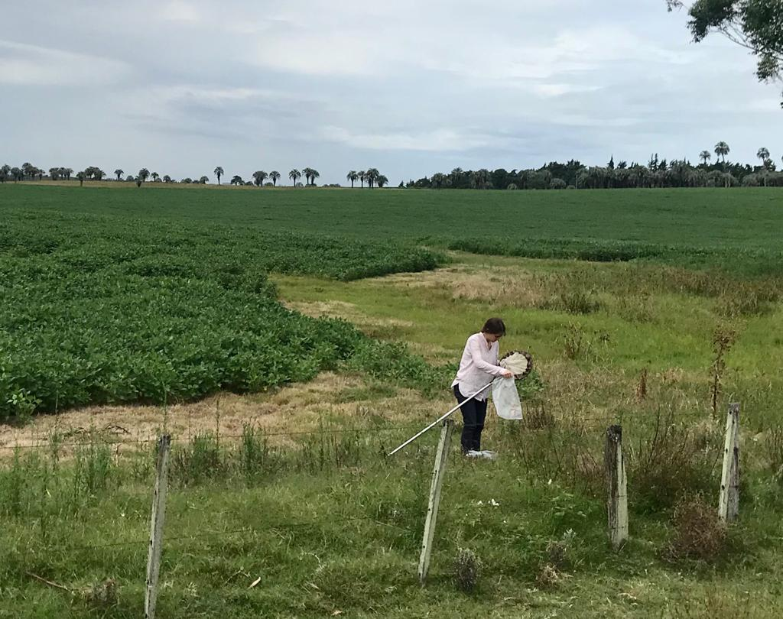

CARACTERIZACIÓN DEL PAISAJE
Desde los puntos georreferenciados ubicados en cada chacra, se trazó una circunferencia de 1 km de radio, según se puede apreciar en la figura No. 3; dentro de la cual se clasificaron los tipos de cobertura para caracterizar el paisaje circundante (Janković et al., 2017) utilizando fotografías aéreas y evaluación visual. La cobertura vegetal circundante al punto de muestreo se clasificó en: soja, maíz, sorgo, campo natural, forestación, monte nativo, pastura con leguminosa y pastura sin leguminosa. Se incluyó la variable de estudio % de agricultura, en la cual se agruparon todos los cultivos anuales presentes en el paisaje.
Figura 3
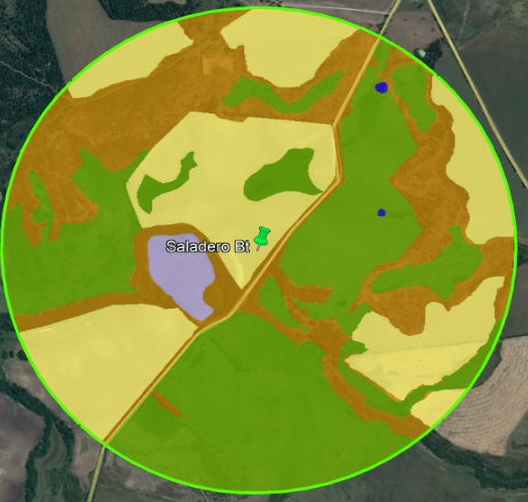
Ejemplos de clasificación de los tipos de cobertura para caracterización del paisaje
soja
Campo natural
Monte Nativo
Pastura c/leg
tajamar

Nota. Tomado de S. Abbate (comunicación personal, 24 de setiembre, 2023).

PROCESAMIENTO DE MUESTRAS EN LABORATORIO
Para la identificación de los artrópodos colectados a campo se procesaron las muestras en el laboratorio, donde se utilizó: lupa binocular, lupa de mano, pinzas, fuente de luz y placas de Petri según se puede apreciar en la figura No. 4. Cuando las especies eran desconocidas, se recurrió a claves de reconocimiento.
Luego de culminado el procesamiento de cada muestra, se determinó el número y estado de desarrollo de artrópodos predadores, pentatómidos fitófagos, lepidópteros y otros fitófagos. En el caso de los insectos, se buscó que la identificación alcance el mayor nivel de especificidad, llegando a especie en la mayoría de las situaciones; para el caso de arácnidos, los mismos fueron clasificados en 3 grupos de acuerdo al tamaño (menor a 0,5 cm, entre 0,5 y 1 cm y mayor a 1 cm).
Figura 4
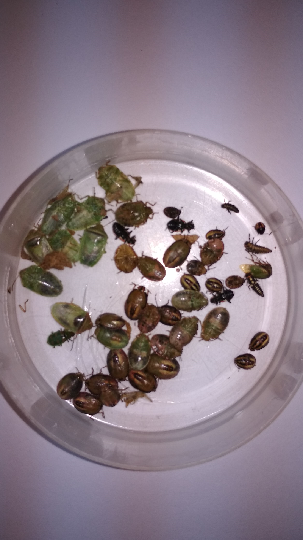
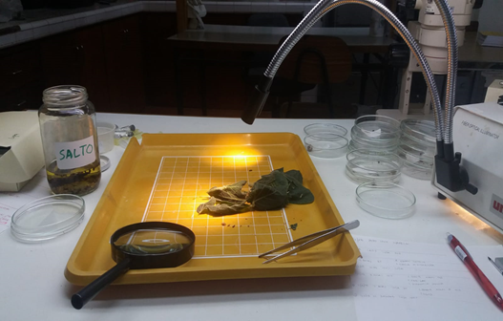
Procesamiento de muestras en laboratorio

ANÁLISIS ESTADÍSTICO
Los análisis de abundancia de artrópodos en relación a la complejidad del paisaje o los componentes de la cobertura vegetal se analizaron con árboles de regresión utilizando el software JMP. Mediante dicho programa, se determinó el valor de corte de las variables significativas dentro de un gradiente continuo, donde no se definen previamente categorías (por ejemplo mayor o menor a 60 %), sino que es el propio análisis estadístico quien devuelve el valor para el cual existen diferencias estadísticas. Se utilizó un p-valor menor o igual a 0,1.
La unidad de muestreo consistió en un punto georrefereneciado en cada chacra de soja, en el cual se realizó la colecta de artrópodos mediante red entomológica, tomando 2 sub-muestras de 15 redadas cada una, las cuales se sumaron para el análisis estadístico.
La variable analizada fue la abundancia de artrópodos, que se evaluó agrupando las especies encontradas en:
- Arañas
- Hemípteros predadores
- Coccinélidos
- Otros predadores
- Chinches fitófagas
- Lepidópteros defoliadores

RESULTADOS Y DISCUSIÓN

4.1 ARTRÓPODOS PREDADORES
Se procesaron 404 artrópodos predadores. Las distintas especies de predadores fueron clasificados en grupos: un primer grupo constituido por arañas, las cuales no fueron identificadas a nivel de especie. La mayoría de los individuos encontrados pertenecían a las familias Araneidae, Salticidae, Thomisidae y Oxyopidae; un segundo grupo constituido por crisopas (Callida sp.), un tercer grupo representado por los hemípteros predadores (principalmente Geocoris pallipes, Orius insidiosus, Nabis spp., Podisus nigrispinus y Redúvidos) y finalmente Coccinélidos (Eriopis connexa, Hyperaspis festiva, Coccinella ancoralis, Harmonia axyridis entre otros).
La abundancia de artrópodos predadores totales (insectos y arañas) fue afectada por la simplificación del paisaje como se puede observar en la figura No. 5, ya que se registró un número significativamente menor de individuos en cultivos de soja rodeados de paisajes con porcentajes de agricultura (cultivos anuales) mayores o iguales a un 49,3% (p-valor: 0,10).
Figura 5
Abundancia promedio y ± error estándar de predadores totales relevados en cultivos de soja
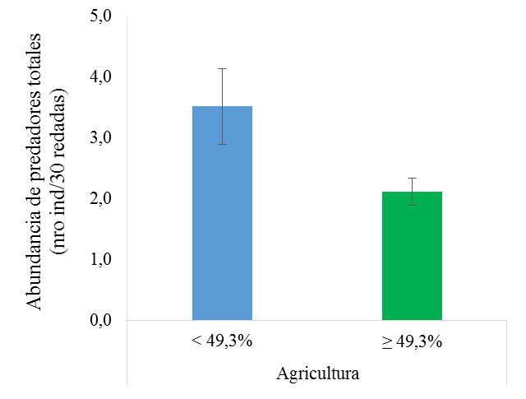
p-valor: 0,10

El uso de insecticidas, puede ser uno de los factores que expliquen estos resultados, debido a que pueden tener un impacto significativo en los ecosistemas, ya que no solo afectan a las plagas objetivo, sino también a otros organismos no objetivo, incluidos los enemigos naturales. Los insecticidas pueden reducir la población de enemigos naturales directamente al matarlos o indirectamente al afectar su reproducción, comportamiento alimenticio o capacidad de localizar a sus presas (Gliessman, 2002). Para contrarrestar este impacto negativo, se pueden implementar diversas estrategias de manejo integrado de plagas, que incluyen la conservación y promoción de los enemigos naturales mediante la utilización de umbrales de daño y la priorización de insecticidas selectivos.
El mantenimiento de áreas de refugio, como márgenes de campos o parches de campo natural, que proporcionen hábitats adecuados y recursos alimenticios para los enemigos naturales, actúa como reservorios en el agroecosistema, donde los enemigos naturales pueden refugiarse y reproducirse, aumentando su presencia en el paisaje. Las actividades antrópicas han reducido significativamente las áreas naturales y en consecuencia han favorecido la pérdida de la biodiversidad (Marc et al., 1999). En los paisajes con predominio de agricultura, estas áreas han sido removidas (Modernel et al., 2016), lo cual también podría estar explicando estos resultados.
La conservación de áreas naturales, como monte nativo y pasturas perennes, dentro o cerca de paisajes agrícolas, pueden servir como hábitats para los enemigos naturales, proporcionando refugio y recursos adicionales, y actuando como fuentes de colonización para áreas cultivadas cercanas (Carrere, 2001). La preservación de áreas no cultivadas es especialmente importante, ya que estos hábitats naturales pueden albergar una diversidad de enemigos naturales que son eficaces en el control de plagas. Además, estos hábitats pueden promover la biodiversidad en general y contribuir a la resiliencia de los paisajes agrícolas frente a los cambios ambientales y la perturbación antrópica (Ligrone Ciganda, 2017).
Los distintos esquemas de rotación de cultivos y diversificación de los mismos, en lugar de monocultivos continuos podrían proporcionar una variedad de hábitats y recursos para los enemigos naturales a lo largo del tiempo, lo que les permitiría mantener poblaciones estables y reducir la necesidad del control químico de plagas (Altieri & Nicholls, 2000).

4.1.1 Arañas
Los arácnidos fueron el grupo más abundante dentro de los predadores, representando el 54,7% del total de artrópodos registrados en los cultivos de soja muestreados. La importancia de las arañas en los cultivos de soja ya ha sido previamente reportada por Carter y Rypstra (1995), quienes realizaron un experimento que demostró que las arañas son predadores fundamentales en el cultivo de soja, ya que al eliminarlas, el ataque de insectos plaga al cultivo fue mayor, en comparación a cultivos de soja donde las arañas estuvieron presentes.
Como se puede apreciar en la figura No. 6, los puntos de muestreo inmersos en paisajes circundantes con menos de 46,6% de agricultura presentaron significativamente mayor abundancia de arañas con relación a aquellos con un porcentaje de cobertura agrícola mayor o igual a dicho valor (p-valor: 0,02).
Figura 6
Abundancia promedio y ± error estándar de arañas relevadas en cultivos de soja
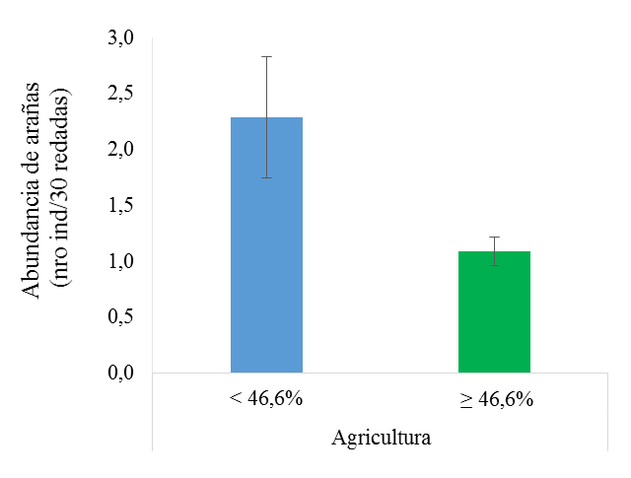

p-valor: 0,02
Las arañas utilizan áreas refugio para reproducirse, como lo son las áreas de vegetación espontánea de los márgenes y desde estos sitios colonizan los cultivos. Los paisajes con predomino de agricultura generalmente se asocian a agroecosistemas con menor proporción de hábitat no cultivos y por ende, dichas áreas consideradas como refugio son menores (Pompozzi et al., 2021). Esto podría explicar los resultados obtenidos.
En concordancia con los resultados mencionados anteriormente, los cultivos de soja inmersos en paisajes con mayor proporción de campo natural (mayor o igual a 15%), presentaron significativamente mayor abundancia de arañas (p-valor: 0,0079; Figura No. 7).
Figura 7
Abundancia promedio y ± error estándar de arañas relevadas en cultivos de soja
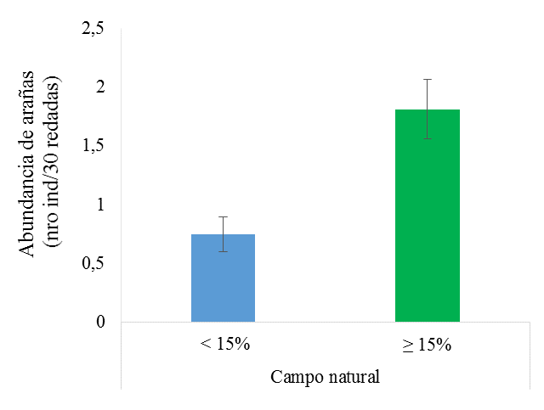
p-valor: 0,0079
Estos resultados coinciden con algunos trabajos que sostienen que los pastizales circundantes a los cultivos de soja proveen de sitios refugio para los insectos predadores, ya que refieren a paisajes estables a lo largo del tiempo, ricos en recursos alimenticios (Koh & Holland, 2015).
Según estudios realizados por Beltramo et al. (2006) en la Provincia de Santa Fe (Argentina), la abundancia de arañas, está determinada en parte por la circulación de las mismas entre los márgenes y el interior de los cultivos de soja. Estos autores mencionan que la composición botánica de dichos márgenes es similar a la del campo natural y proveen a las arañas estabilidad en los recursos que proporcionan. Además, estas zonas de vegetación imperturbada, también promueven la recolonización de los cultivos tras las aplicaciones de insecticidas, cumpliendo así, un claro rol de refugio. También cumplen este rol luego de la cosecha de los cultivos anuales, cuando las arañas emigran hacia los márgenes para mantenerse en ese sitio hasta la colonización del nuevo cultivo (Liljesthröm et al., 2002).

4.1.2 Crisopas
Este grupo estuvo constituido principalmente por individuos pertenecientes a la especie Chrysoperla externa y representó el 21,8% del total de artrópodos predadores colectados.
La abundancia de crisopas no fue afectada por la composición del paisaje, ya que no se registraron diferencias significativas en paisajes con diferentes porcentajes de agricultura según se resume en la figura No. 8 (p-valor: 0,1199), como tampoco se asoció a algún componente particular del mismo (campo natural, monte nativo, forestación, cultivos anuales).
Según Loera et al. (2001), como se cita en Salamanca et al. (2010), Chrysoperla spp. es un excelente depredador generalista, que presenta gran potencial como agente de control biológico y ha demostrado muy buena adaptabilidad a diferentes ambientes, permitiéndoles así, una amplia distribución geográfica.
En Perú, Núñez (1988) reportó a C. externa como una especie que presenta gran voracidad, debido a que se la ha registrado depredando una gran diversidad de insectos de cuerpo blando como S. frugiperda (J.e. Smith), S. eridania (Stoll) y áfidos en cultivos de maíz, entre otros. Dicho autor, afirmó que C. externa es cosmopolita. Estas características de su comportamiento y hábito alimenticio podrían explicar los resultados obtenidos, ya que C. externa no se vio influenciada por la composición del paisaje.

Figura 8
Abundancia promedio y ± error estándar de crisopas relevadas en cultivos de soja
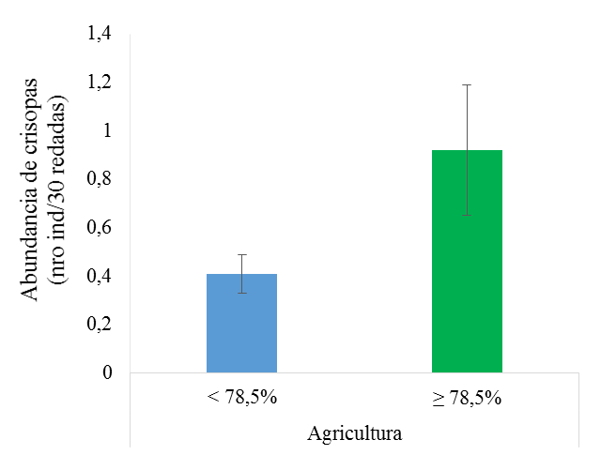
p-valor: 0,1199 (NS)

4.1.3 Hemípteros predadores
Los hemípteros predadores fueron el tercer grupo en términos de importancia en relación a la abundancia registrada en promedio en los cultivos de soja, representando el 18,8% de la totalidad de los mismos. Las especies que se encontraron con mayor frecuencia fueron: Nabis capsiformis, Orius insidiosus, Orius tristicolor, Geocoris pallipes y diferentes especies de Redúvidos.
Según Ríos-Velasco et al. (2015), el éxito de los hemípteros predadores en el control de insectos plaga, se debe principalmente a su capacidad de búsqueda, a sus hábitos polífagos y a su capacidad de predación tanto de insectos inmaduros y/o adultos; inclusive, desde sus primeros estadios ninfales, la capacidad de crecimiento poblacional, el alto grado de sobrevivencia y la capacidad de cambiar su acción en función de la densidad de sus presas.
La abundancia de hemípteros predadores se asoció positivamente al porcentaje de campo natural en el paisaje (figura No. 9). Cultivos de soja ubicados en entornos compuestos por un porcentaje de campo natural mayor a 63,8%, presentaron una abundancia significativamente mayor de este grupo de predadores (p-valor: 0,0011).

Figura 9
Abundancia promedio y ± error estándar de hemípteros predadores, relevados en cultivos de soja
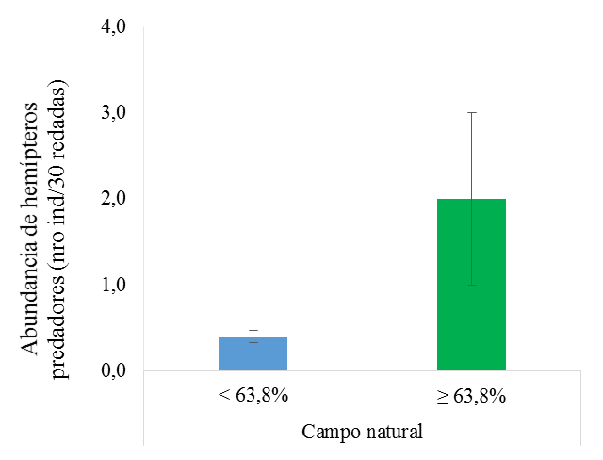
p-valor: 0,0011
Al respecto Flores-Villegas y Álvarez-Zagoya (2012), como se cita en Ríos-Velasco et al. (2015) reportaron que alrededor del 40% de los predadores encontrados en su estudio, pertenecían al orden Hemiptera, al tratarse de predadores generalistas y de alta eficiencia dejan de manifiesto la importancia de los mismos en la regulación poblacional de los insectos plaga.
En este sentido, Chaplin‐Kramer et al. (2011) realizaron un metanálisis con 46 estudios a nivel paisaje, y hallaron que los enemigos naturales tenían una fuerte respuesta positiva a la complejidad del paisaje, siendo más acentuada esta respuesta positiva en los enemigos naturales generalistas como lo son los hemípteros predadores; estos estudios, coinciden ampliamente con los resultados obtenidos.

4.1.3 Coccinélidos
Los coccinélidos representan el cuarto grupo en importancia dentro del total de los artrópodos predadores registrados en el cultivo de soja (2,23%). Las especies registradas más frecuentemente fueron: Eriopis connexa, Scymnus loewii, Coccinella ancoralis, Harmonia axyridis, Cycloneda sanguinea e Hyperaspis festiva.
Para este grupo, se determinó que cuando el porcentaje de campo natural circundante, representó menos de un 9% del paisaje total, la abundancia de coccinélidos fue significativamente mayor (Figura No. 10, p-valor: 0.025).
Figura 10
Abundancia promedio y ± error estándar de coccinélidos relevadas en cultivos de soja
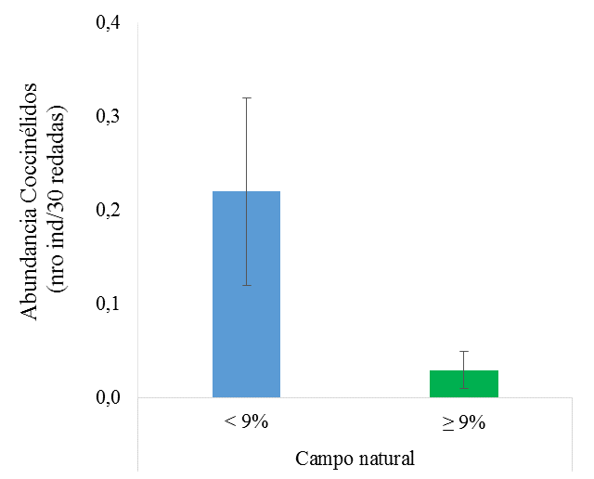
p-valor: 0,025
Esto podría deberse, a que en varios cultivos anuales es común el desarrollo de colonias de pulgones, así como otros insectos que resultan presas para los coccinélidos. Al encontrar recursos alimenticios dentro de los cultivos anuales, los coccinélidos presentaron mayor abundancia en ciertos cultivos anuales como el sorgo (Abbate et al., 2022).

4.2 INSECTOS FITÓFAGOS
Se colectaron 248 chinches fitófagas, constituidas principalmente por las especies Piezodorus guildinii, Nezara viridula, Dichelops furcatus, Edessa meditabunda. También se registraron 242 larvas de lepidópteros defoliadores, principalmente de las especies Anticarsia gemmatalis, Rachiplusia nu y Chrysodeixis includens.

4.2.1 Chinches fitófagas
La especie que se registró en mayor abundancia fue Piezodorus guildinii, representando el 65,9% del total de los pentatómidos fitófagos. Esta chinche es considerada una de las principales plagas del cultivo de soja en Uruguay (Bentancourt & Scatoni, 2010). P. guildinii (Westwood) es la especie que causa mayor daño en el cultivo y en otras leguminosas (Corrêa-Ferreira & de Azevedo, 2002). En los sistemas de producción del litoral oeste del país, coexisten esta oleaginosa con cultivos forrajeros perennes mezcla con leguminosas, representando una fuente continua de alimento para estos insectos, donde causan daños en el rendimiento, la calidad del grano de soja y requieren del empleo frecuente de insecticidas para su control (Castiglioni, 2004).
Continuando en orden de abundancia registrada se encontró Dichelops furcatus con 24,5%, luego Edessa meditabunda con 8,7% y por último Nezara viridula con 1,2%. Los puntos de muestreo inmersos en paisajes circundantes con un porcentaje mayor o igual al 29,4% de campo natural, presentaron significativamente mayor abundancia de chinches adultas (Figura No. 11; p-valor: 0,0377).
Figura 11
Abundancia promedio y ± error estándar de chinches adultas relevadas en cultivos de soja
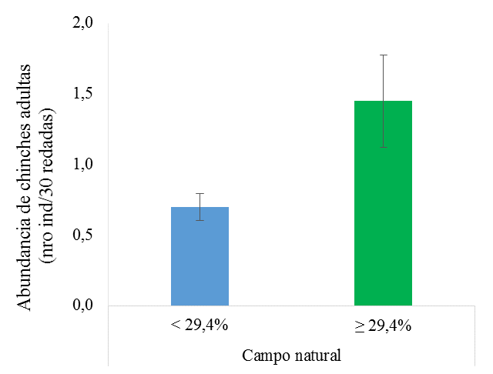
p-valor: 0,0377
En referencia al ciclo de vida de las chinches, estas pasan el invierno como adultos pudiendo hacerlo debajo de rastrojos de cultivos, en malezas invernales, en pasturas, o en hábitats naturales como el campo natural; donde el mismo les proporciona diversidad de recursos alimenticios y refugio (monte natural, en corteza de árboles y arbustos). Luego los individuos que sobreviven al invierno, emergen de su refugio en busca de plantas hospederas maduras como trigo u otros cultivos de invierno o hay especies como D. furcatus que prefieren el cultivo de maíz en sus estadios iniciales. Allí comienzan a alimentarse y a aumentar su población para luego trasladarse hacia los cultivos de soja.
Al estar libre de aplicaciones de agroquímicos y presentar una intervención antrópica de menor intensidad, el campo natural podría actuar como refugio en los momentos de aplicaciones de agroquímicos dentro de los cultivos (Gardner et al., 1987).
Por otro lado, la abundancia de chinches fue significativamente mayor en los estadios reproductivos en comparación con los estadios vegetativos (Figura No. 12; p-valor: 0,0158).
Figura 12
Abundancia promedio y ± error estándar de chinches totales en cultivos de soja
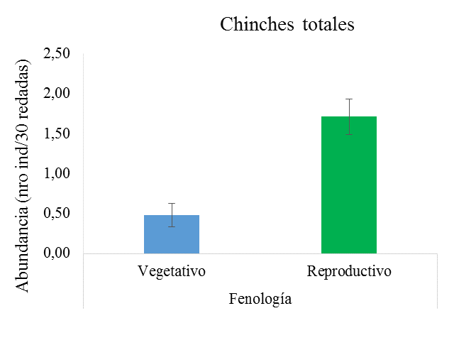
p-valor: 0,0158
Durante el período reproductivo del cultivo de soja, las chinches tienen disponibilidad de alimento, ya que las mismas se alimentan de los granos (Bentancourt & Scatoni, 2010). Por otra parte, las principales especies de chinches fitófagas consideradas plaga, como P. guildinii, tienen ciclos de vida que coinciden con la fase reproductiva del cultivo. Durante el periodo vegetativo, las hembras pueden depositar sus huevos sobre las plantas de soja, lo que aumenta la población de chinches adultas en período reproductivo (Castiglioni et al., 2010).
En referencia al control biológico, es posible que los predadores naturales de las chinches no sean tan efectivos durante la fase reproductiva del cultivo, lo que permite que las poblaciones de chinches aumenten con mayor facilidad (Parra et al., 2024).

4.2.2. Lepidópteros
La abundancia de larvas de lepidópteros en el cultivo de soja, no fue afectada por el porcentaje de agricultura en el paisaje (p-valor>0.1, NS). Esto probablemente pueda ser explicado debido a que los lepidópteros defoliadores, caracterizados por ser estrategas “r”, se caracterizan por su elevada capacidad migratoria y altas tasas de reproducción (Abbate, 2022). Estas características de los lepidópteros explicarían la falta de relación entre su abundancia y la complejidad del paisaje circundante en la escala estudiada (1 km de radio).

CONCLUSIÓN
Los resultados permiten confirmar que la composición florística del paisaje circundante (1km) afecta la abundancia de diferentes grupos de artrópodos predadores presentes en el cultivo de soja de manera diferencial de acuerdo al grupo estudiado. Los paisajes más simples (con predominio de agricultura) presentan menor abundancia de artrópodos predadores totales. Sin embargo, las crisopas particularmente no parecen ser afectadas por este factor.
Entre los componentes del paisaje estudiados, el campo natural fue el que mayor asociación presentó con los predadores, favoreciendo la abundancia de arañas y hemípteros predadores.
A diferencia de lo planteado en la hipótesis inicial, la abundancia de insectos plaga no fue mayor en paisajes con predominio de agricultura. Las chinches fueron favorecidas por el campo natural y las larvas de lepidópteros no fueron afectadas por ningún componente del paisaje estudiado, probablemente asociado a su estrategia de vida.
Los resultados obtenidos ponen de manifiesto que la composición de la cobertura vegetal del paisaje es importante en la dinámica de poblaciones de artrópodos predadores y de ciertos insectos plaga (de menor movilidad). Por lo tanto cuando el hombre interviene en dicho paisaje, esto repercute también en este importante eslabón de la cadena trófica.
Estos resultados evidencian la importancia para el manejo de plagas, del diseño de los paisajes productivos que promuevan esquemas que maximicen la abundancia de los predadores en los mismos para procurar el incremento del control biológico natural por conservación y disminuir el uso de insecticidas y de esta forma promover la sostenibilidad de los sistemas de producción agrícola-pastoriles.

BIBLIOGRAFÍA
Abbate, S. (2022). Factores locales y de paisaje determinantes de la abundancia y riqueza de insectos plaga y artrópodos predadores en soja Bt y no Bt [Disertación doctoral]. Universidad de la República.
Abbate, S., Madeira, F., Silva, H., Altier, N., & Pons, X. (2022). Association between landscape composition and the abundance of predator and herbivore arthropods in Bt and non-Bt soybean crops. Agriculture, Ecosystems and Environment, 336, Artículo e108027. https://doi.org/10.1016/j.agee.2022.108027
Altieri, M., & Nicholls, C. I. (2000). Agroecología: Teoría y práctica para una agricultura sustentable. PNUMA.
Altieri, M., & Pengue, W. (2006, 21 de enero). GM soybean: Latin America's new colonizer. Grain. www.grain.org/article/entries/588-gm-soybean-latin-america-s-new-colonizer
Baldi, G., & Paruelo, J. M. (2008). Land-use and land cover dynamics in South American temperate grasslands. Ecology and Society, 13(2), Artículo e6. http://www.ecologyandsociety.org/vol13/iss2/art6/
Beltramo, J., Bertolaccini, I., & González, A. (2006). Spiders of soybean crops in Santa Fe province, Argentina: Influence of surrounding spontaneous vegetation on lot colonization. Brazilian Journal of Biology, 66(3), 891-898. https://www.scielo.br/j/bjb/a/VQcf7ZTvHBH9BxmmQZ5pBFp/?format=pdf&lang=en
Bentancourt, C., & Scatoni, I. (2001). Enemigos naturales: Manual ilustrado para la agricultura y la forestación. Universidad de la República.
Bentancourt, C., & Scatoni, I. (2010). Guía de insectos y ácaros de importancia agrícola y forestal en el Uruguay (3ª ed. rev. y ampl.). Universidad de la República.
Bianchi, F. J., Booij, C. J. H., & Tscharntke, T. (2006). Sustainable pest regulation in agricultural landscapes: A review on landscape composition, biodiversity and natural pest control. Proceedings of the Royal Society B: Biological Sciences, 273, 1715-1727. https://royalsocietypublishing.org/doi/pdf/10.1098/rspb.2006.3530
Board, J. E., Wier, A. T., & Boethel, D. J. (1994). Soybean yield reductions caused by defoliation during mid to late seed filling. Agronomy Journal, 86(6), 1074-1079.
Boethel, D. J., Russin, J. S., Wier, A. T., Layton, M. B., Mink, J. S., & Boyd, M. L. (2000). Delayed maturity associated with southern green stink bug (Heteroptera: Pentatomidae) injury at various soybean phenological stages. Journal of Economic Entomology, 93(3), 707-712.
Brazeiro, A., Achkar, M., Toranza, C., & Bartesaghi, L. (2020). Expansión agrícola en pastizales uruguayos y áreas prioritarias para la conservación de plantas leñosas y vertebradas. Ecology & Society, 25(1), Artículo e15. https://www.colibri.udelar.edu.uy/jspui/bitstream/20.500.12008/32380/1/10.5751ES-11360-250115.pdf
Bueno, A. F., Sosa-Gómez, D. R., Corrêa-Ferreira, B. S., & de Freitas, R. C. O. (2012). Inimigos naturais das pragas da soja. En C. B., Hoffmann-Campo, B. S. Corrêa-Ferreira & F. Moscardi (Eds.), Soja: Manejo integrado de insetos e outros artrópodes-praga (pp. 493-672). EMBRAPA.
Canto-Silva, C. R., & Romanowsky, H. O. (2003). Ecology, behavior and bionomics: Population fluctuation, immature mortality and adult longevity of Spartocera dentiventris (Berg) (Hemiptera: Coreidae) on Nicotiana tabacum (solanacea). Neotropical Entomology, 32(3), 399- 406. https://www.scielo.br/j/ne/a/vfqM64SHkdmftTmWY7bZfTw/?format=pdf&lang=en
Carrere, R. (2001). Monte indígena: Mucho más que un conjunto de árboles. Ediciones de Brecha. http://www.guayubira.org.uy/monte/seminario/ponencias/MonteIndigena.pdf
Carter, P. E., & Rypstra, A. L. (1995). Top-down effects in soybean agroecosystems: Spider density affects herbivore damage. Oikos, 72(3), 433-439. https://www.jstor.org/stable/3546129
Carvalho, G. A., Carvalho, C. F., Souza, B., & Ulhoa, J. L. (2002). Seletividade de inseticidas a Chrysoperla externa (Hagen) (Neuroptera: Chrysopidae). Neotropical Entomology, 31(4), 615-621.
Castiglioni, E. (2004). La soja avanza sobre el paisaje y la chinche avanza sobre la soja. Cangüé, (26), 2-6.
Castiglioni, E., Ribeiro, A., Alzugaray, R., Silva, H., Avila, I., Loiácono, M. (2010). Prospección de parasitoides de huevos de Piezodorus guildinii (Westwood) (Hemiptera: Pentatomidae) en el litoral oeste de Uruguay. Agrociencia (Uruguay), 14(2), 22-25.
Chaplin‐Kramer, R., O’Rourke, M. E., Blitzer, E. J., & Kremen, C. (2011). A meta‐analysis of crop pest and natural enemy response to landscape complexity. Ecology Letters, 14(9), 922-932. https://doi.org/10.1111/j.1461-0248.2011.01642.x
Chiaravalle, W. (2000). Control biológico en el manejo de plagas. En M. S. Zerbino & A. Ribeiro (Eds.), Manejo de plagas en pasturas y cultivos (pp. 91-95). INIA.
Cividanes, F. J., & Yamamoto, F. T. (2002). Pragas e inimigos naturais na soja e no milho cultivados em sistemas diversificados. Scientia Agricola, 59(4), 683-687.
Coll, M., & Ridgway, R. L. (1995). Functional and numerical responses of Orius insidiosus (Heteroptera: Anthocoridae) to its prey in different vegetable crops. Annals of the Entomological Society of America, 88(6), 732-738. https://doi.org/10.1093/aesa/88.6.732
Corrêa-Ferreira, B. S., & de Azevedo, J. (2002). Soybean seed damage by different species of stink bugs. Agricultural and Forest Entomology, 4, 145-150. https://resjournals.onlinelibrary.wiley.com/doi/pdf/10.1046/j.1461-9563.2002.00136.x
Cortés, E., & Venier, F. (2013). Alternativas de control de Helicoverpa gelotopoeon (bolillera) en el cultivo de soja. INTA.
Costamagna, A. C., & Landis, D. A. (2007). Quantifying predation on soybean aphid through direct field observations. Biological Control, 42(1), 16-24.
De Esteban, M., & Gismano, L. (2019). Control químico de la isoca bolillera (Helicoverpa gelotopoeon) en estadíos tempranos del cultivo de soja en zona núcleo Argentina. Agronomía & Ambiente, 39(1), 1-5.
Ferraro, D. O., & Benzi, P. (2015). A long-term sustainability assessment of an Argentinian agricultural system based on emergy synthesis. Ecological Modelling, 306, 121-129. https://doi.org/10.1016/j.ecolmodel.2014.06.016
Foreign Agricultural Service. (2024, 9 de setiembre). Soybean Explorer. USDA. https://ipad.fas.usda.gov/cropexplorer/cropview/commodityView.aspx?cropid=2222000&sel_year=2024&rankby=Production
Gamundi, J. C., Perotti, E., Molinari, A. M., & Diz, J. (2006). Control y evaluación de daños de Caliothrips phaseoli (Hood) en cultivos de soja. Para Mejorar la Producción, 33, 77-80.
Gamundi, J. C., & Sosa, M. A. (2008). Caracterización de daños de chinches en soja y criterios para la toma de decisiones de manejo. En E. V. Trumper (Ed.), Chinches fitófagas en soja: Revisión y avances en el estudio de su ecología y manejo (pp. 129-148). INTA.
Gardner, R. H., Milne, B. T., Turnei, M. G., & O'Neill, R. V. (1987). Neutral models for the analysis of broad-scale landscape pattern. Landscape Ecology, 1(1), 19-28. https://citeseerx.ist.psu.edu/document?repid=rep1&type=pdf&doi=83264bdcab022bc72d92c71f1003ca9ebb433c1f
Gliessman, S. R. (2002). Agroecología: Procesos ecológicos en agricultura sostenible. CATIE. https://books.google.com.uy/books?hl=es&lr=lang_es%7Clang_en%7Clang_pt&id=rnqan8BOVNAC&oi=fnd&pg=PR1&dq=El+uso+de+insecticidas,+puede+ser+uno+de+los+factores+claves+en+explicar+estos+resultados,+debido+a+que+pueden+tener+un+impacto+significativo+en+los+ecosistemas,+ya+que+no+solo+afecta+a+las+plagas+objetivo,+sino+tambi%C3%A9n+a+otros+organismos+no+objetivo&ots=AkAiJuAuqH&sig=sIv90TxP5SlbrfoJcMP3zl0tO9E&redir_esc=y#v=onepage&q&f=false
González, E., Landis, D. A., Knapp, M., & Valladares, G. (2020). Forest cover and proximity decrease herbivory and increase crop yield via enhanced natural enemies in soybean fields. Journal of Applied Ecology, 57(11), 2296-2306. https://doi.org/10.1111/1365-2664.13732
González, E., Salvo, A., & Valladares, G. (2015). Sharing enemies: Evidence of forest contribution to natural enemy communities in crops, at different spatial scales. Insect Conservation and Diversity, 8(4), 359-366.
Janković, M., Plećaš, M., Sandić, D., Popović, A., Petrović, A., Petrović-Obradović, O., & Gagić, V. (2017). Papel funcional de diferentes tipos de hábitat a escala local y de paisaje para los pulgones y sus enemigos naturales. Journal of Pest Science, 90(1), 261-273.
Jobbágy, E. G., & Aguiar, S. (2015). Una mirada rioplatense de la sustentabilidad y el ambiente en el agro. En A. Ribeiro & M. Barbazán (Eds.), IV Simposio Nacional de Agricultura (pp. 9-16). Hemisferio Sur.
Koh, I., & Holland, J. D. (2015). Grassland plantings and landscape natural areas both influence insect natural enemies. Agriculture, Ecosystems & Environment, 199, 190-199. https://doi.org/10.1016/j.agee.2014.09.007
Lee, J. C., Menalled, F. D., & Landis, D. A. (2001). Refuge habitats modify impact of insecticide disturbance on carabid beetle communities. Journal of Applied Ecology, 38(2), 472-483. https://doi.org/10.1046/j.1365-2664.2001.00602.x
Ligrone Ciganda, A. (2017). Evaluación de impacto ambiental en Uruguay: Revisión crítica y aportes desde la ecología [Tesis de maestría, Universidad de la República]. Colibri. https://hdl.handle.net/20.500.12008/19405
Liljesthröm, G., Minervino, E., Castro, D., & González, A. (2002). La comunidad de arañas del cultivo de soja en la provincia de Buenos Aires, Argentina. Neotropical Entomology, 31(2), 197-209. https://www.scielo.br/j/ne/a/FW88qHS33KG9B3m4fC6ydkq/
Liu, J., Xu, W., Wang, Q., & Zhao, K. (2012). Insect predators in northeast China and their impacts on Aphis glycines. The Canadian Entomologist, 144(6), 779-789. https://www.researchgate.net/profile/Kuijun-Zhao-2/publication/259429196_Insect_predators_in_northeast_China_and_their_impacts_on_Aphis_glycines/links/56d4f80108ae2cd682b943e2/Insect-predators-in-northeast-China-and-their-impacts-on-Aphis-glycines.pdf
Marc, P., Canard, A., & Ysnel, F. (1999). Spiders (Araneae) useful for pest limitation and bioindication. Agriculture, Ecosystems & Environment, 74(1-3), 229-273. https://doi.org/10.1016/S0167-8809(99)00038-9
Martin-Park, A., & Coscaron, M. D. C. (2011). Assassin bugs (Hemiptera: Heteroptera: Reduviidae) of Uruguay: A synoptic catalogue as a contribution to the study of Austral biodiversity. Zootaxa, 3006(1), 50-62. http://dx.doi.org/10.11646/zootaxa.3006.1.3
Mccaffrey, J. P., & Horsburgh, R. L. (1986). Biology of Orius insidious (Hemiptera: Anthocoridae): A predador in Virginia apple orchards. Environmental Entomology, 15(4), 984-988. https://doi.org/10.1093/ee/15.4.984
McPherson, R. M., Newsom, L. D., & Farthing, B. F. (1979). Evaluation of four stink bug species from the genera affecting soybean yield and quality in Louisiana. Journal of Economic Entomology, 72(2), 188-194. https://doi.org/10.1093/jee/72.2.188
McPherson, R. M., Smith, J. C., Allen, W. A. (1982). Incidence of arthropod predators in different soybean cropping systems. Environmental Entomology, 11(3), 685-589.
Michaud, J., Sloderbeck, P., & Nechols, J. (2008). Biological control of insect pests on field crops in Kansas. Kansas State University. https://soybeanresearchinfo.com/pdf_docs/biocontrol_MF2222_KS.PDF
Modernel, P., Rossing, W. A. H., Corbeels, M., Dogliotti, S., Picasso, V., & Tittonell, P. (2016). Land use change and ecosystem service provision in Pampas and Campos grasslands of southern South America. Environmental Research Letters, 11(11), Artículo e113002. https://doi:10.1088/1748-9326/11/11/113002
Núñez, E. Z. (1988). Ciclo biológico y crianza de Chrysoperla externa y Careochrysa cinta (Neuroptera: Chrysopidae). Revista Peruana de Entomología, 31, 76-82. https://sisbib.unmsm.edu.pe/BVRevistas/entomologia/v31/pdf/a16v31.pdf
Obrycki, J. J., & Kring, T. J. (1998). Predaceous Coccinellidae in biological control. Annual Review of Entomology, 45, 295-321.
Panizzi, A. R., Smith, J. G., Pereira, L. A. G., & Yamashita, J. (1979). Efeito dos danos de Piezodorus guildinii (Westwood) no rendimento e qualidade da soja. En Empresa Brasileira de Pesquisa Agropecuária (Ed.), Seminario Nacional de Pesquisa Agropecuaria (pp. 59-78).
Parra, J. R. P., Pinto, A. S., Nava, D. E., de Oliveira, R. C., & Diniz, A. J. F. (2024). Controle biológico com parasitoides e predadores na agricultura brasileira. Fundação de Estudos Agrários Luiz de Queiroz.
Peloche, D., Benítez, N., Pareja, L., Bentancur, O., & Palladino, C. (2020). Toma de decisiones e inocuidad: El caso de productores de cebada en Uruguay. Agrociencia Uruguay, 24(NE1), Artículo e347. https://doi.org/10.31285/agro.24.347
Pompozzi, G., Marrero, H. J., Panchuk, J., Graffigna, S., Haedo, J. P., Martínez, L. C., & Torretta, J. P. (2021). Differential responses in spider oviposition on crop-edge gradients in agroecosystems with different management. Agriculture, Ecosystems & Environment, 322, Artículo e107654. https://doi.org/10.1016/j.agee.2021.107654
Rebolledo, R., Villegas, R., Klein, K., & Aguilera, P. (2005). Fluctuación poblacional, capacidad depredadora y longevidad de Nabis punctipennis (Blanchard) (Hemiptera: Nabidae). Agricultura Técnica, 65(4), 422-446. https://www.scielo.cl/scielo.php?pid=S036528072005000400010&script=sci_arttext&tlng=pt
Ribeiro, A. (2007). Fluctuaciones de poblaciones de Piezodorus guildinii (Westwood) (Hemiptera: Pentatomidae) y caracterización de sus enemigos naturales en soja y alfalfa [Tesis de maestría]. Universidad de la República.
Ribeiro, A., & Castiglioni, E. (2009). Fluctuaciones de poblaciones de Piezodorus guildinii (Westwood) (Hemiptera: Pentatomidae) en soja y alfalfa en Paysandú, Uruguay. Agrociencia (Uruguay), 13(2), 32-36.
Ribeiro, A., Castiglioni, E., & Silva, H. (2008). Insectos de la soja en Uruguay: Manual ilustrado de reconocimiento de plagas y enemigos naturales. Universidad de la República.
Ríos-Velasco, C., Nájera-Miramontes, D., Bustillos-Rodríguez, J. C., & Berlanga-Reyes, D. I. (2015). Abundancia y distribución de insectos predadores del orden Hemíptera en México. Métodos en Ecología y Sistemática, 10(1), 136-143.
Roschewitz, I., Gabriel, D., Tscharntke, T., & Thies, C. (2005). The effects of landscape complexity on arable weed species diversity in organic and conventional farming. Journal of Applied Ecology, 42(5), 873–882. https://doi.org/10.1111/j.1365-2664.2005.01072.x
Rutledge, C. E., O’Neil, R. J., Fox, T. B., & Landis, D. A. (2004). Soybean aphid predators and their use in integrated pest management. Annals of the Entomological Society of America, 97(2), 240-248.
Sahayaraj, K., & Hassan, E. (2023). Worldwide predatory insects in agroecosystems. Springer.
Salamanca, J., Varón, E., & Santos, O. (2010). Cría y evaluación de la capacidad de depredación de Chrysoperla externa sobre Neohydatothrips signifer, trips plaga del cultivo de maracuyá. Ciencia y Tecnología Agropecuaria, 11(1), 31–40. https://doi.org/10.21930/rcta.vol11_num1_art:192
Samaranayake, K. G. L. I., & Costamagna, A. C. (2018). Levels of predator movement between crop and neighboring habitats explain pest suppression in soybean across a gradient of agricultural landscape complexity. Agriculture, Ecosystems & Environment, 259, 135-146. https://doi.org/10.1016/j.agee.2018.03.009
Souto, G. (2014). Oleaginosos y derivados: Situación y perspectivas. En Anuario OPYPA (pp. 147-163). MGAP. https://descargas.mgap.gub.uy/OPYPA/Anuarios/Anuario%202014/Anuario_2014_web.pdf
Torres, J. B., & Bueno, A. D. (2018). Conservation biological control using selective insecticides: A valuable tool for IPM. Biological Control, 126, 53-64. https://doi.org/10.1016/j.biocontrol.2018.07.012
Tscharntke, T., Klein, A. M., Kruess, A., Steffan‐Dewenter, I., & Thies, C. (2005). Landscape perspectives on agricultural intensification and biodiversity–ecosystem service management. Ecology Letters, (8), 857-874.
Uruguay XXI. (2023). Informe mensual comercio exterior: Mayo 2023. https://www.uruguayxxi.gub.uy/uploads/informacion/d163a482f9bdf4f75e1ca76290e5e6039384d1a2.pdf#:~:text=Las%20exportaciones%20de%20soja%20se,S%20350%20millones%20en%202023.&text=En%202022%20las%20ventas%20de,crecieron%2020%25%20respecto%20a%202021.
URUPOV. (2022). Teledetección y caracterización del cultivo de soja en Uruguay. https://www.urupov.org.uy/wp-content/uploads/2022/05/Informe-Soja-Uruguay-2022.pdf
Vollhardt, I. M., Tscharntke, T., Wäckers, F. L., Bianchi, F. J., & Thies, C. (2008). Diversity of cereal aphid parasitoids in simple and complex landscapes. Agriculture, Ecosystems & Environment, 126(3-4), 289-292. https://doi.org/10.1016/j.agee.2008.01.024
Zerbino, M. S. (2004). Intensificación agrícola: Efecto sobre la biodiversidad y la incidencia de insectos plaga. En Instituto Nacional de Investigación Agropecuaria (Ed.), Sustentabilidad de la intensificación agrícola en el Uruguay (pp. 25-30). http://www.ainfo.inia.uy/digital/bitstream/item/15625/1/ad-365.pdf
Zerbino, M. S. (2010). Avances en el conocimiento para el manejo de chinches en soja. Revista INIA, (23), 24-27.

